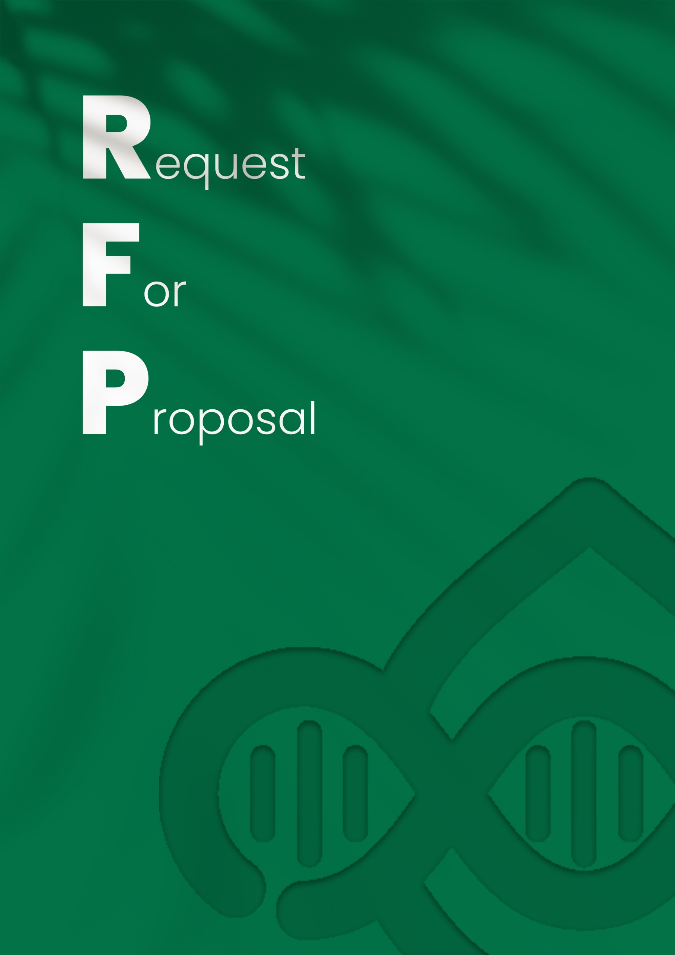

|  |
| --- |
| **فاز اول : طراحی استراتژی کمپین و ایده پردازی** |
| تحلیل و تحقیق بازار هدف در مورد مصرف مرغ سایز از دیدگاه ارتباطات و روانشناسی |
| شفاف سازی مسئله و طراحی استراتژی دیزاین و خلاقیت |
| طراحی پیام کمپین و ایده کلی با توجه به استراتژی |
| ایده پردازی و ارائه راهکار های خلاق محتوایی برای تبلیغات مستقیم و غیز مستقیم |
| طراحی هویت بصری |
| **فاز دوم : طراحی تجربه و رابط کاربری و پیاده سازی لندینگ پیج کمپین برای ارجاع بستر سازی برای محتوا ها** |
| طراحی سایت و پیج |
| تولید محتوا و راستای پیام و ایده کمپین با توجه به استراتژی و رسانه های خریداری شده |
| طراحی موشن گرافیک 2 دقیقه ای توصیفی و مقایسه ای |
| طراحی اینفوگرافیک و داده ها و اطلاعات مقایسه ای |
| طراحی مجموعه پوستر خلاق ( 15 تایی ) برای کمپین های محیطی ( بیلبورد ، مترو ، اتوبوس و ... ) |
| طراحی تبلیغات چزیکی در نقاط فروش برای فروشگاه ها |
| تولید محتوای سوشیال مدیا در قالب پست و استوری (10 محتوا) برای کمپین های سوشیال مدیا |
| تولید محتوای تبلیغات نیتیو ،بنری و کلیلی |
| کپی رایتینگ و تولید محتوای متنی خلاق برای پیامک تبلیغاتی و رسانه های نوشتاری |
| **فاز سوم :اجرا** |
| اجرای کمپین 360 درجه سوشیال مدیا |
| اجرای کمپین 360 درجه سایت های مرتبط با پرسونای مخاطب |
| اجرای کمپین 360 درجه چریکی برای فروشگاه ها و مراکز خرید و میدان های تره بار |
| مستند تحلیلی اتقادی 40 دقیقه ای مرغ سایز با پخش تلوزیونی و رو نمایی |
| ارائه مستندات و گزارشات کمپین 360 درجه |